Windows中svchost.exe进程分析
svchost.exe (NetworkService -p)经常会让不少用户感到疑惑，尤其是当它占用资源异常或出现在你不熟悉的网络活动中时。
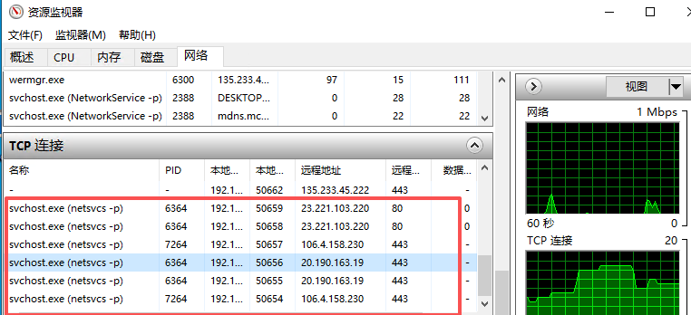
简单来说，svchost.exe 是 Windows 的通用托管进程。因为很多系统服务是以 DLL（动态链接库）形式存在的，无法直接运行，所以 Windows 会启动多个 svchost.exe 实例来“装载”这些服务。-p 参数是较新版本 Windows 的特性，用于进程隔离，提高系统的稳定性。
Windows 系统中标准的进程名称是 svchost.exe，图片中 netsvcs 是它运行的一组服务组（Service Group），后面的 -p 则是 Windows 10（1703版本以后）引入的一个重要性能优化参数。
完整的命令行通常看起来像这样： C:\Windows\system32\svchost.exe -k netsvcs -p

核心参数拆解

1. -k netsvcs (服务分组)
- svchost.exe 本身只是一个“空壳”宿主程序，它不负责具体的业务。
- -k 代表 Process Group（进程组）。Windows 为了节省资源，会将功能相似的服务放在同一个进程里运行。
- netsvcs 是“Network Services”的缩写。这个组里通常包含：Windows Update (wuauserv)、任务计划程序 (Schedule)、主题服务 (Themes)、用户检查点等核心服务。

2. -p (进程隔离 - Per-Service Process)
这是关键所在。在旧版本的 Windows 中，一个 svchost.exe 进程会挂载几十个服务。如果其中一个服务崩溃，整个进程都会挂掉，导致系统不稳定。
- 引入原因：从 Windows 10 v1703 开始，如果你的电脑内存大于 3.5 GB，系统会尽量让每个服务运行在自己独立的 svchost.exe 进程中。
- 作用：-p 参数告诉系统，这个特定的服务需要独占一个进程。这样可以提高系统的鲁棒性（一个服务倒下不影响其他服务）和安全性（更难进行提权攻击）。

为什么你在截图中看到那么多连接？
因为 netsvcs 组包含了大量需要“联网”或“扫描”的服务。当带有 -p 参数时，每个联网服务都会开启独立的连接通道：
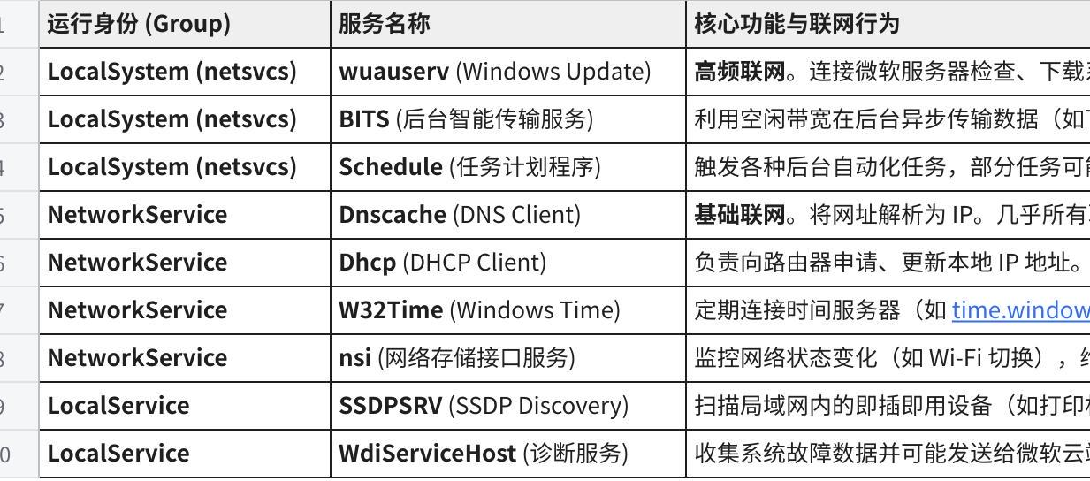
点击图片可查看完整电子表格

如何查看 -p 后面具体运行的是什么？
如果你想知道 PID 为 6364 的那个 netsvcs -p 到底在干嘛，可以使用以下两种专业方法：

方法 A：命令行 (最快)
按下 Win + X 打开 终端（管理员） 或 CMD，输入：
DOS
Plain Text
tasklist /svc /fi "pid eq 1560"
这会直接列出该进程下承载的具体服务名称。

方法 B：任务管理器 (最直观)
- 打开 任务管理器。
- 切换到 详细信息 (Details) 选项卡。
- 找到对应的 PID。
- 右键点击该行，选择 转到服务 (Go to service(s))。系统会自动跳转并高亮显示该进程正在运行的所有服务。

安全提示：真正的 svchost.exe 必须位于 C:\Windows\System32。如果你发现它在其他路径（比如 C:\Users\用户名\...），那极有可能是木马伪装的。

